|  |
| --- |
| 職員の運転する車で和歌浦万葉館へ行きました。途中、いろんな話に花が咲き、楽しかったです。  家族から贈られた花束を抱えて  **ニッコリ**  Ｋさんのお誕生日企画より |

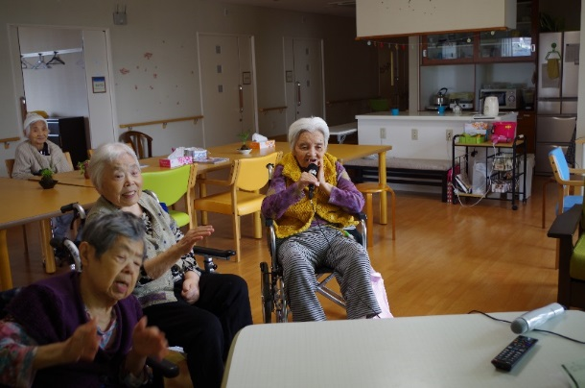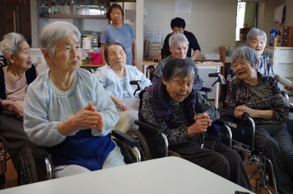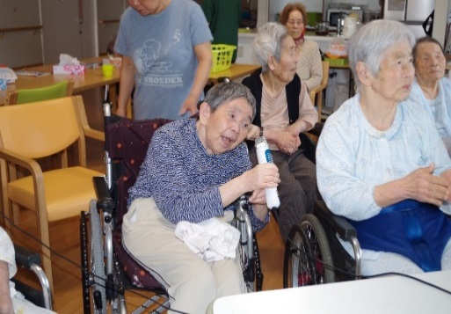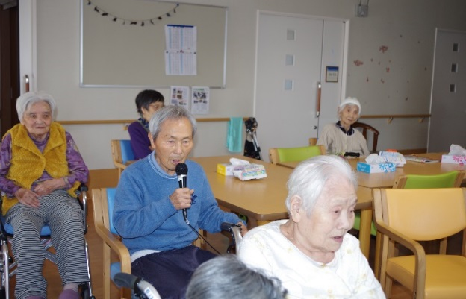

バザーの売り上げで買ったカラオケを楽しんでます

カラオケ楽しい！

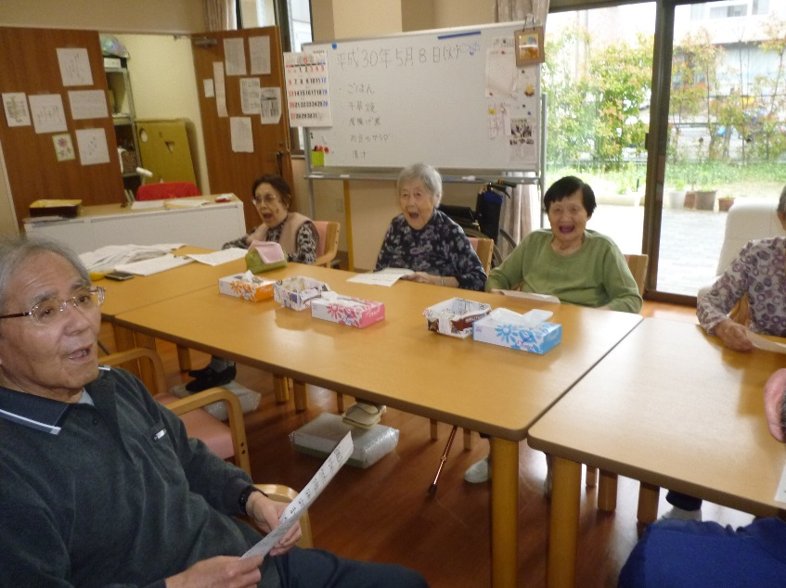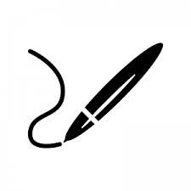

デイでは毎日昼食前に「口腔体操」を行っています。

頬を膨らませたりすぼめたり。「あめんぼ、あかいな、アイウエオ」詩人北原白秋が考えた言葉を暗誦し

たりしています。そして唾液をたくさん出してもらい、おいしく昼食をいただきます。

わかば、よいとこ、わいうえを～

今月のボランティアさん

森脇　陽子　様　　　下地　みゆき様

慧宗　篁山　様とお弟子さん達

池田　光子　様　　　嶋本　恵子　様

　　　　　　　　　有難うございました

わかば、よいとこ、わいうえを

デイ便り～口腔体操がんばってます

６月の予定

5月24日（木）　喫茶の日

6月　3日（日）　しきな93

6月　6日（水）　防災訓練

6月24日（日）　医療生協総代会

　※毎水曜日　移動販売　日向屋さん

編集後記

最近、個人的に感動した話です。世間は某アイドルグループの一人のメンバーの不祥事の件で騒がれているようです。その中で一部のファンが彼らを応援しているというニュースがありました。某グループは東日本大震災の被災地に対し積極的な復興を目標に掲げて活動を行っていたのです。その活動の中にはボランティアとして報酬が発生しないものもあったとのことです。

被災地の方は仰っています。｢やってしまったことは消えない。しかししてくれたことも消えない｣と。私自身も某グループと被災地を応援し続けます。（Ｔ・Ｍ）